TIC TAC TOE EN PERL

Camacho Rodriguez Manuel

*Universidad Politecnica de San Luis Potosi*

*San Luis Potosi, SLP, Mexico*

170298@upslp.edu.mx

# I. INTRODUCCIÓN

Este documento muestra el desarrollo de un programa en en lenguaje de programación perl desarrollando un juego llamado Tic Tac Toe es un juego en el cual muestra 9 diferentes posiciones dentro de un tablero de juego en forma de un # en el cual cada espacio es una casilla, para este caso el jugador la misión es que la computadora no gane, pero la computadora tampoco aceptara que el jugador gane, por decirlo solo en esta ocasión el único que puede ganar seria solamente la computadora.

# II. ANTECEDENTES

El tic tac toe también es conocido como 3 en raya su aparición surgo alrededor del siglo V en Persia, el juego fue difundido por musulmanes y gracias a comerciantes italianos fue llevado a Europa, durante mucho tiempo se convirtió en el pasatiempo mas frecuente del proletariado por las largas jornadas de labor, aunque hoy en día es un juego muy popular en las sociedades, el tic tac toe, no solo es conocido con ese nombre, por ejemplo nosotros en mexico lo conocemos como el juego del gato,Tateti en argentina y en Uruguay por no mencionar otros nombres.

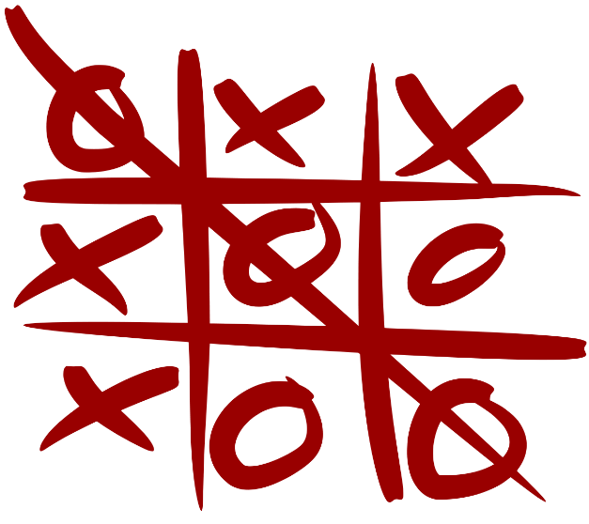

Imagen Figura del TIC-TAC-TOE

Perl tiene sus raíces en el entorno unix, su semántica se basa en el lenguaje c, tiene algunas características de sed, awk, el Shell de unix, a lo largo del tiempo se ha convertido en un lenguaje de programación de un alto nivel, fue escrito por Larry Wall, aunque hoy en la es defendido y desarrollado por miles de personas, es bastante bueno en la manipulación de proceso de archivos y texto, resulta muy adecuado para utilidades del sistema, herramienta de software y tareas de administración de sistema.



Imagen Perl

# III. METODOLOGIA

JUGABILIDAD

### La jugabilidad del juego se basa en 2 jugadores en los cuales cada persona va tener seleccionada por así decirlo una ficha equis y otra ficha circulo.



Imagen Fichas

Los cuales el juego es muy simple consiste en ir poniendo turno por turno en el tablero del # los cuales los personajes va a tratar de juntar su ficha en linea de 3 ya sea vertical, horizontal o diagonalmente.

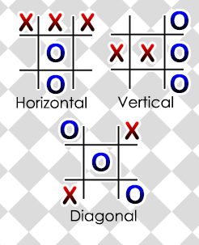

Imagen Formas de Ganar

Las diferentes formas de ganar son las siguientes.

1. 1-2-3
2. 4-5-6
3. 7-8-9
4. 1-4-7
5. 2-5-8
6. 3-6-9
7. 1-5-9
8. 3-5-7

Llegando a un punto en el cual ambos jugadores no logren juntar 3 en linea, se considerara un empate.

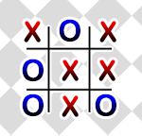

Imagen Empate

### IV.DESARROLLO

El juego se estructuro en la situación en donde el jugador nunca va poder ganar la partida, el algoritmo consiste en que la computadora va ir buscando en el arreglo del tablero de posición en posición y si encuentra una ficha del jugador va bloquear impidiendo que el jugador gane, en el algoritmo solo puede suceder 2 cosas que se empate las partida o que el jugador pierda.

Se implementa en el código el arreglo de las posiciones del tablero.



Imagen Casillas del tablero

Se inicializaran 2 variables en las cuales una será un contador de turnos en los cuales si el contador llega a 5 significa que el jugador eligió una posición 5 veces y el juego termina en empate y una variable GanaComputador inicializada en 0 cuando la variable cambia a 1 significa que gano la computadora.



Imagen Variables Turnos y Ganacomputador

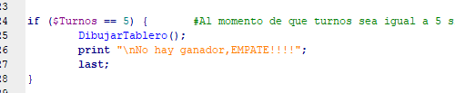

Imagen Empate

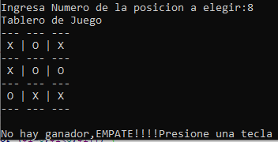

Imagen Salida de empate

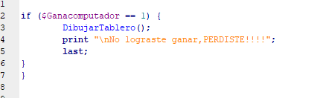

Imagen Gana

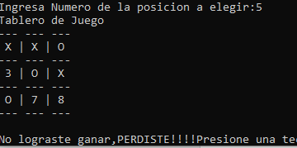

Imagen Salida Gana

Habrá una función en donde se iniciara el tablero inicial rellenándolo con ayuda de 2 for.

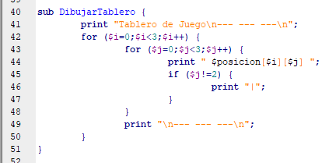

Imagen Dibuja Tablero

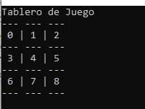

Imagen Tablero

Enseguida existira una variable en la cual va ser generada por el jugador en donde es la opción donde el jugador colocara su ficha.

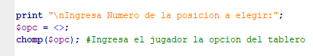

Imagen Opcion

Se insertara una variable en la cual va a una función para validar que la opción este dentro de los parámetros y si esta en los parámetros marque con una x la casilla.



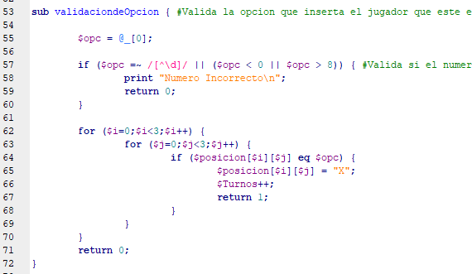

Imagen Validacion

Salida:

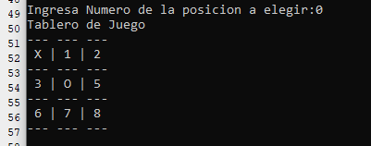

Imagen Valida posicion

Habrá otra función en la cual validara la posición de la inserción de la computadora.



Imagen Variable de validacion

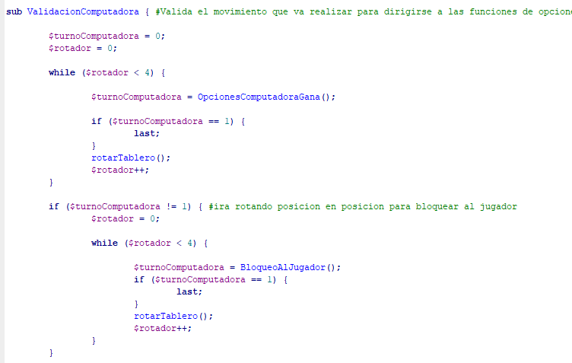

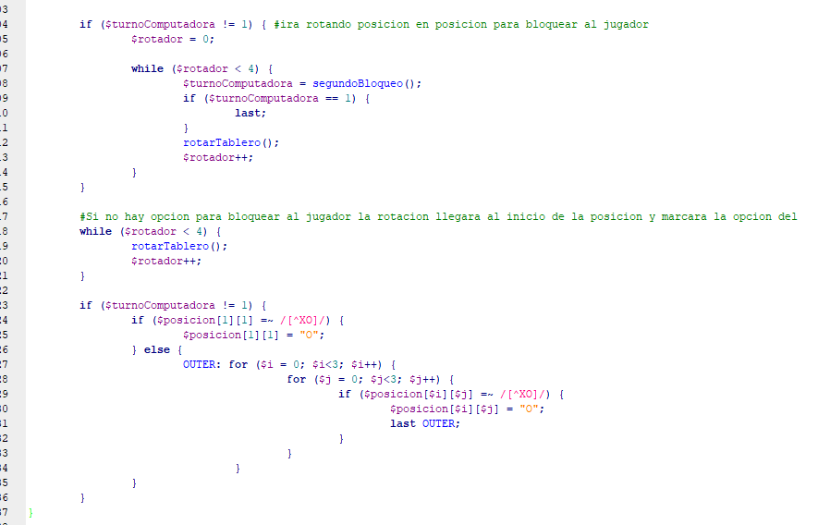

Imagen Validacion de computadora

Existiran 3 if dentro de la función en donde validara que la variable turno de computadora sea diferente de 1, para cada caso la variable computadora, estará igualado a 3 diferentes funciones.

1 OpcionesComputadoraGana, en la cual en esa función se validara una de las 8 posibles formas de ganar que halla generado en las posiciones validando que halla juntado linea de 3 en diagonal,Horizontal o vertical.

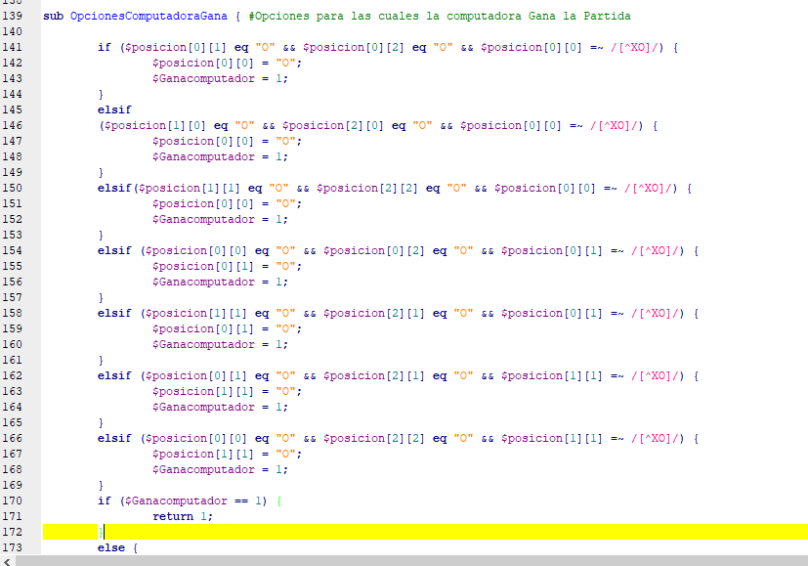

Imagen Funcion OpcionesComputadoraGana

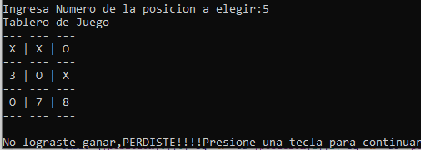

Imagen Gana Computadora

2. La segunda función en la cual se igualara turnocomputadora es la de bloqueo al jugador como lo muestra.

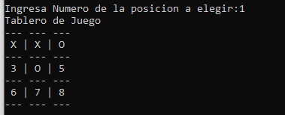

Imagen bloque 1

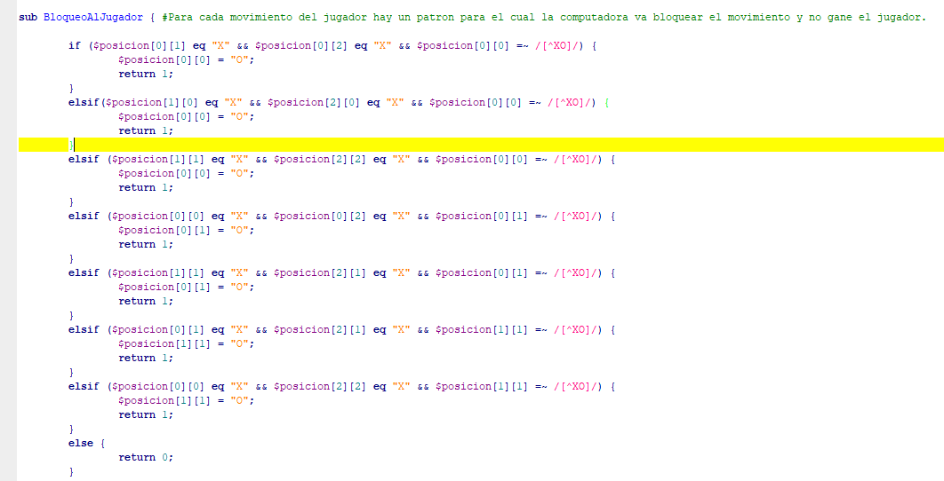

Imagen Bloqueo al jugador

3. La 3ra función en la que se igualara turnocomputadora es el segundo bloqueo en la cual ahí es donde permite la computadora que llegue a 2 en linea y ya no permitirá la 3ra linea.

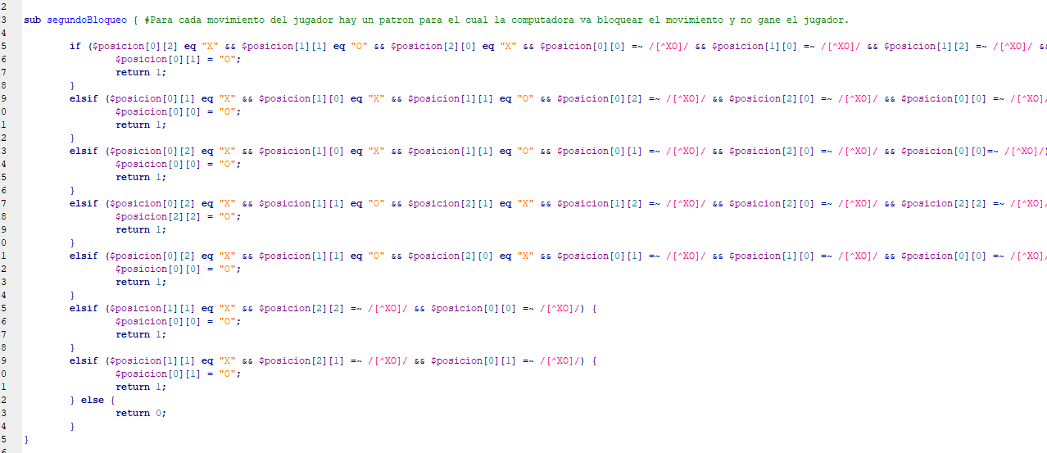

Imagen Segundo Bloqueo

Cada uno de los recorrido en donde se fueron validando si ya había una casilla marcada por el jugador se fue recorriendo y va generar la ficha O con ayuda de for para recorrer la tabla.

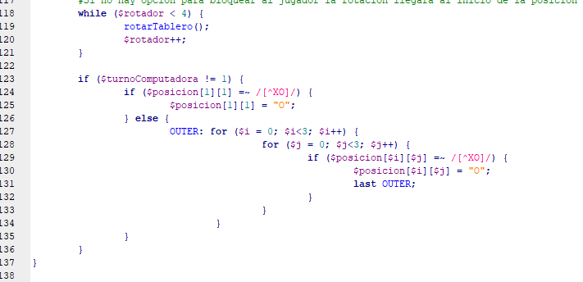

Imagen Agregar Ficha Computadora

### V.CONCLUSIONES

Al momento de elegir el proyecto recurri al tic tac toe considerando que es un juego en el cual se me hace muy simple la jugabilidad y es tan simple que al mismo momento jugandolo con amigos o familia es divertido en el cual me llamo mucho la atención programarlo sinceramente como es un juego sencillo crei que implementarlo iba ser algo fácil, pero ya implementándolo fue muy diferente porque ahí que estar consientes en lo que es la lógica del juego, conocer exactamente todos los posibles patrones que el tablero de 9 casillas pueden generar el llevar un control en donde si el jugador pone una ficha la computadora tiene que hacer la función de bloquear, justo esa función fue lo que mas se complico ya que era un poco tedioso ir buscando cada uno de las diferentes maneras de ir bloqueando y hacer un juego realmente imposible de ganar que de una a otra forma se ganaba al empatar, realmente en este caso considero que es de suma importancia tener lógica para programarlo e ir analizándolo todo el proceso de la programación.

### REFERENCIAS

1. Sin autor. (2020). Lenguaje Perl. 2020, de WordPress Sitio web: <https://duglasm.wordpress.com/tutoriales-de-progrmacion/tutorial-de-perl/antecedentes-de-lenguaje-perl/>
2. Sin autor. (2020). Lenguaje Perl. 2020, de WordPress Sitio web: https://deblogsyjuegos.wordpress.com/2015/11/15/tic-tac-toe/comment-page-1/#:~:text=El%20Tic%2DTac%2DToe%2C,a%20Europa%20por%20comerciantes%20italianos.&text=Hoy%20en%20d%C3%ADa%2C%20tres%20en,los%20estratos%20de%20la%20sociedad.